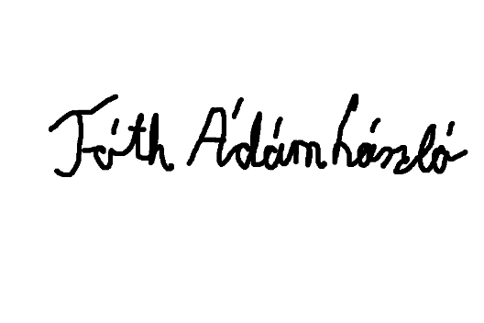 A programozás alapjai 3 tárgyból elkészítendő házi feladatomként egy **aknakereső** jellegű játékot szeretnék megvalósítani. Az elképzelésem szerint ennek a játéknak a menete lényegében megegyezik a hagyományos aknakeresőével. A megvalósítandó játék **3 különböző nehézségi szint**et tartalmazna, amik a játék táblájának méretét, valamint az elhelyezett aknák számát befolyásolnák. A játék továbbá **nyilvántartaná az egyes lejátszott játékok eredményét** is (fájlba exportálva, és onnan importálva), ideértve a játékostól bekért nevet, a nehézségi szintet és az elért pontszámot.